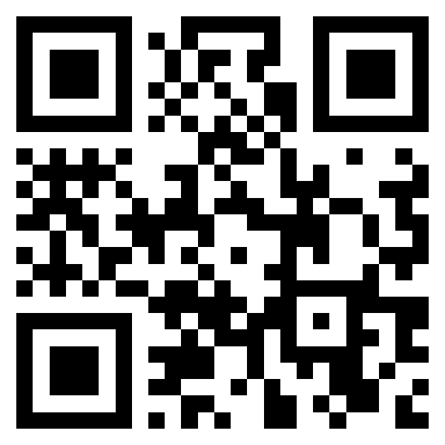
↑ＷＥＢ受付

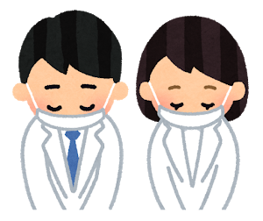

新型コロナウイルス感染防止の為

ご協力お願いいたします。

３密を避けるためにお読みください。

当院でも感染予防に努めてまいります。

ご理解ご協力ください。

❀院内の混雑を避けるため、できるだけ
当日順番受付（チェックオン）をご利用ください。

受診当日の午前８時からと、午後２時から、Web又は電話０５０―５５３３―６３２６で順番受付ができます。是非、次回からご活用ください。※順番が一杯になると終了します。

ご注意：当日の順番が一杯になりましたら、Web、電話とも順番を取るシステムが終了します。

その後はご来院後、窓口で受付いたします。

受付終了は午前12時30分、午後6時30分です。

初めてのお越しいただく方の受付は午後6時までです。

午前・午後とも受付開始直後は電話がつながりにくい場合もあります。あきらめずに繰り返しおかけください。

❀すでにチェックオンご利用の方へ。

当院ホームページより「現在の状況を見る」をご活用ください。あなたの番号が上から４～５番目になりましたら、「○番○○です。（番号とお名前）」と受付にお声掛けいただき、待合室でお待ちください。

それまで、ご自宅、車内等で待機していただきますと、院内の滞在時間がぐっと短くなります。

❀必ずマスクの着用をお願いします。

